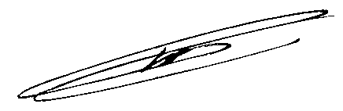

Ю. Трутнев
Оптимист с быстрой реакцией.
Не очень любит медлительных людей. Присущи черты капризности и требовательности. Немного эгоистичный. Тщеславный и нетерпим к приказам. Приказы и указания автором подписи воспринимаются как удар по самолюбию. Комментарии воспринимаются как личностные характеристики а не как критика в адрес деятельности. В результате, человек "закрывается" и "становится глухим" к ценным комментариям.

Если это подпись Ю. Трутнева, то раньше (примерно 1 год назад, подпись из газеты "Местное время", 24-30 ноября 2004 г.) самолюбие превосходило тщеславие, теперь - через тщеславие есть возможность тешить свое самолюбие. Раньше был более терпим к приказам и указаниям, теперь нетерпение периодически мешает услышать ценные критические замечания. Любые комментарии бьют по его самолюбию.

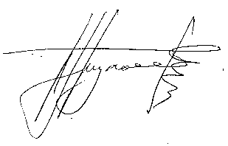И. Шулькин
Хитрый стратег.
Пытается казаться не таким какой он есть на самом деле. Не всегда искренний. Особенно эта черта проявляется на стадиях завершения дел. Если дело заканчивается не так, как было оговорено или запланировано, то автор подписи начинает лукавить, пытается приукрасить и словесно изменить полученный результат. Слишком сильное тщеславие мешает ему открыто признать свои ошибки. Присущи черты жадности, капризности и резкости. Инициативный.

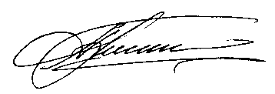А. Климов
Самолюбивый и тщеславный комбинатор.
Скрытный. При начинании любого дела - считает его муторным, но это его не отпугивает. Делает большой упор на начальных этапах ведения дела, а при его реализации может проявить упорство или даже навязчивость. В этот период времени крайне нетерпим к приказам. Обладает быстрой реакцией. Любит возвращаться к реализованным проектам, то ли для перепроверки, то ли просто потешить свое самолюбие.

